Слагаемые Великой Победы
Рабочий лист с ответами
Вам предстоит познакомиться с материалами музейной экспозиции, которые раскрывают содержание и значение событий Великой Отечественной войны. После анализа полученной информации о факторах Великой Победы вам предлагается сформулировать «слагаемые Великой Победы», которые имели наибольшее значение.

Зал Исторической правды

Задание № 1.

1. Изучите цифры, представленные в зале, и укажите, сколько должен был составить выпуск трансформаторов в 1943 г. к показателям 1938 г. (в процентах).
____________________________________________________________________
Ответ: 228%.
2. С чем, на ваш взгляд, было связано такое увеличение выпуска трансформаторов?
____________________________________________________________________
Ответ: этого требовали показатели пятилетнего плана, это было обусловлено потребностями развития всех отраслей промышленности и т.д.
3. Где могли использоваться трансформаторы в те годы? Назовите примеры.
____________________________________________________________________

Зал «Подвиг армии» (пространство между диорамами)
Задание № 2. Запишите название немецкого плана блицкрига, целью которого был захват территории СССР ___________________________________________
Можно утверждать, что блицкриг развивался со средней скоростью движения танка. Найдите в экспозиции характеристики военной техники и определите среднюю скорость танков с ограниченными техническими ресурсами гусениц для преодоления больших расстояний.
Подумайте, какие сведения можно получить, используя данные о средней скорости танка и износе гусениц.
________________________________________________________________________________________________________________________________________
Ответ: используя данные о средней скорости танка и износе гусениц, можно узнать, сколько километров в сутки могли преодолевать танки без ремонта до цели прибытия (60 км). У танков PzKpfw III и PzKpfw IV (Т-III и Т-IV) ресурс работы двигателя в условиях войны около 200 часов (для сравнения у советского Т-34 – 150 часов). После этого требовалось заменить двигатель либо произвести серьезный ремонт.

Экспозиция диорамы «Контрнаступление советских войск
под Москвой в декабре 1941 г.»
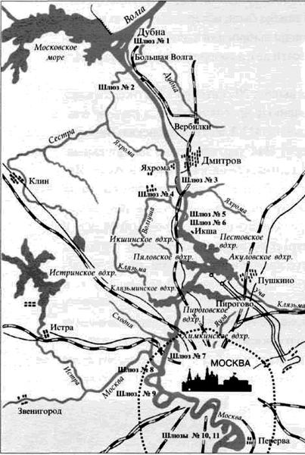
Задание № 3. Враг прорывался к столице по жизненно важным стратегическим направлениям. В основе сюжета диорамы «Контрнаступление советских войск под Москвой в декабре 1941 г.» лежат события, происходившие в 60–70 км от столицы, у г. Яхрома Дмитровского района.

Рассмотрите диораму, найдите этот стратегически важный объект местности на подступах к столице. Запишите его название.
____________________________
Укажите данный объект на схеме и определите направление наступательных действий.
____________________________

Ответ: канал имени Москвы, соединяющий реки Москва и Волга (комплекс гидротехнических сооружений), город Яхрома, шлюз № 3.
Направление – северо-запад от Москвы.
Задание № 4. Изучите график температур за ноябрь – декабрь 1941 года и определите погодные условия периода, изображенного на диораме «Контрнаступление советских войск под Москвой в декабре 1941 г.». Выпишите температурные данные этого периода.
____________________________________________________________________

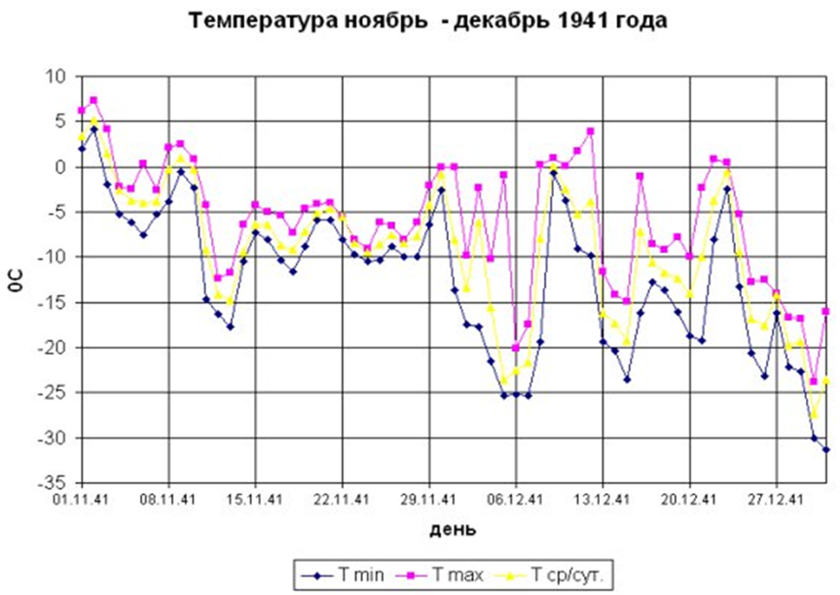
1. Соотнесите полученную информацию с информацией о влиянии низких температур на организм человека. Используя информацию экспозиции, сделайте выводы о готовности армий к климатическим условиям.
____________________________________________________________________

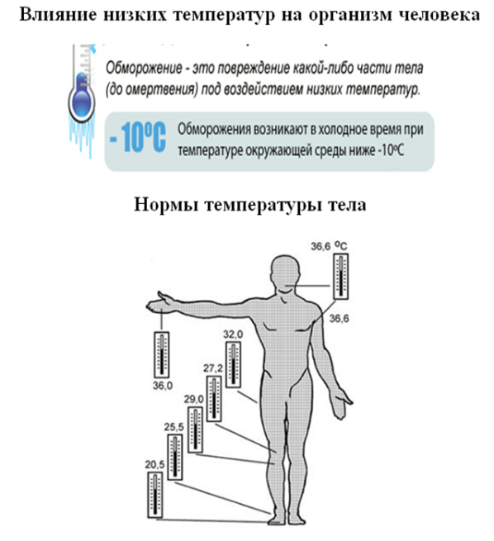

___________________________________________________________________
2. Предположите, как низкие температуры влияли на возможности военной техники. ___________________________________________________________________

Экспозиция диорамы «Сталинградская битва. Соединение фронтов»

Задание № 5. Рассмотрите диораму. Выберите верные суждения:
1) изображенные события связаны с попыткой немецких войск захватить город осенью 1941 года;
2) в основе сюжета – соединение войск Юго-Западного и Сталинградского фронтов 23 ноября 1942 года в районе г. Калач и поселка Советский;
3) Сталинградская битва положила начало коренному перелому в Великой Отечественной войне в пользу СССР и его союзников;
4) 19 ноября 1942 года началось наступление Красной армии в рамках операции «Уран»;
5) борьба за плацдармы у Волги, на Мамаевом кургане и на заводах в северной части города продолжалась на протяжении всего 1942 года;
6) в основе сюжета – встреча войск Сталинградского, Юго-Восточного и Донского фронтов, которые выполнили свои задачи, сдержав мощное наступление врага на сталинградском направлении, создав предпосылки для контрнаступления.
Ответ: 2); 3); 4).

Экспозиция диорамы «Курская битва»

Задание № 6. Рассмотрите экспозицию. Слева от диорамы представлены военные карты Курской битвы (этапы: стратегическая оборонительная операция 5–23 июля 1943 г.; контрнаступление советских войск 12 июля – 23 августа
1943 г.).
Установите названия фронтов, войска которых привлекались к оборонительной операции под Курском.
____________________________________________________________________________________________________________________________________________________________________________________________________________
Среди изображенных полководцев узнайте командующих этими фронтами: К.К. Рокоссовского, Н.Ф. Ватутина, И.С. Конева. Продолжите список известных военных деятелей, которых вы видите.
____________________________________________________________________________________________________________________________________________________________________________________________________________

Ответ: К оборонительной операции под Курском привлекались войска Центрального, Воронежского и Степного фронтов. Их возглавляли генералы К.К. Рокоссовский, Н.Ф. Ватутин и И.С. Конев.
Среди изображенных генералов мы видим Г.К. Жукова, В.И. Чуйкова,
М.К. Катукова, Р.Я. Малиновского.

Задание № 7. Используя информацию диорамы «Курская битва», узнайте, когда провал плана операции «Цитадель» стал реальным фактом.
________________________________________________________________________________________________________________________________________
Укажите, каким по счету в ходе Великой Отечественной войны было контрнаступление Красной армии летом 1943 г.
Справка: в контрнаступлении под Курском участвовало 22 общевойсковые, 5 танковых, 6 воздушных армий и крупные силы авиации дальнего действия (для сравнения в наступательной операции под Москвой принимало участие 17 общевойсковых армий, под Сталинградом – 14 общевойсковых, 1 танковая и 3 воздушные армии). Контрнаступление Красной армии на Курской дуге состояло из двух крупных наступательных операций: Орловской (кодированное название «Кутузов») с 12 июля по 18 августа и Белгородско-Харьковской («Полководец Румянцев») с 3 по 23 августа 1943 г.
Ответ:
12 июля в битве под Курском наступил перелом. Войска Центрального и Воронежского фронтов сорвали все попытки гитлеровцев окружить и уничтожить на Курской дуге крупную группировку Красной армии, взять реванш за Сталинград. На всём главном направлении неприятель продолжал прилагать огромные усилия, чтобы прорваться к Курску через Обоянь. Но, вновь потерпев неудачу, решил сместить направление своего главного удара на восток, избрав для этого Прохоровку. Сражение, которое получило известность как Прохоровское, происходило на ограниченной площади. Со стороны вражеских позиций северо-западной границей являлась река Псёл. К юго-востоку располагались поля неубранной ржи и пшеницы, а далее, в 5 км на восток, находилась сама Прохоровка. Всего в 6,5 км от реки Псёл была юго-восточная граница поля боя, железная дорога линии Курск – Белгород, а за ней холмистая, изрезанная глубокими оврагами местность, которая была непригодна для действий танков.

Контрнаступление Красной армии в битве на Курской дуге было третьим крупным стратегическим контрнаступлением, проведенным советскими войсками в ходе Великой Отечественной войны.

Экспозиция диорамы «Форсирование Днепра»
Задание № 8. Рассмотрите сюжет диорамы о форсировании Днепра и выберите из списка достоверные комментарии:
1) в основу сюжета диорамы положено форсирование реки Днепр в сентябре – октябре 1943 года на киевском направлении;
2) показаны упорные бои за Малахов курган в июле 1942 года;
3) форсированная переправа Днепра осуществлялась на подручных средствах под сильными ударами авиации противника;
4) в боях за Левобережную Украину 2438 воинов стали Героями Советского Союза;
5) события относятся к последнему периоду Великой Отечественной войны;
6) широкая река Днепр с обрывистым правым берегом представляла мощную преграду из немецких фортификационных сооружений на пути наступления Красной армии;
7) целями были захват Красной армией города Киева и возможность последующего полного освобождения Украины.

Ответ: 1); 3); 4); 6); 7).

Экспозиции диорам
Задание № 9. Рассмотрите оборонительные сооружения, представленные в разных экспозициях диорамах. Соотнесите оборонительные сооружения и их названия, также подумайте, для чего они могли применяться. Ответы запишите в таблицу.

А. | - Окоп
Б. | - Мешки с песком
В. | - Колючая проволока
Г. | - Блиндаж
Д. | - Ежи

№ | Название | Диорама | Назначение
А. | 4. | «Форсирование Днепра»
Б. | 5. | «Контрнаступление советских войск под Москвой в декабре 1941 года»
В. | 1. | «Сталинградская битва. Соединение фронтов»
Г. | 3,5 | «Контрнаступление советских войск под Москвой в декабре 1941 года»
Д. | 2. | «Штурм Берлина»

В пространстве экспозиции «Междиорамье»
Задание № 10. Перед вами блок-схема оборудования, которое применялось в советских танках.
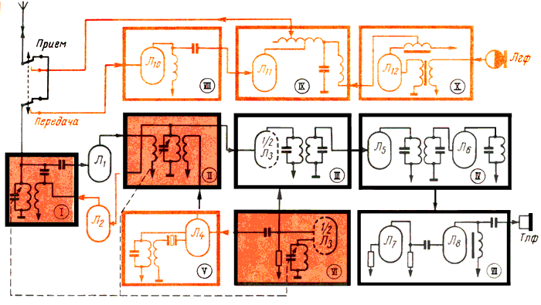
- Найдите это оборудование среди представленных экспонатов и запишите его название.
____________________________________________________________________
Ответ: танковая радиостанция 10-РТ12.

2. Что, на ваш взгляд, означают последние две цифры в его названии?
____________________________________________________________________
Ответ: вариант 10-РТ12 ставился в бронетехнике с напряжением бортсети 12 В.

3. Для чего применялось данное оборудование во время Великой Отечественной войны?
________________________________________________________________________________________________________________________________________
Ответ: Радиостанция предназначалась для обеспечения двусторонней беспоисковой радиосвязи между бронеобъектами (самоходные артиллерийские установки САУ: СУ-100, СУ-122, СУ-122М, СУ-122П, СУ-102, СУ-85М и после 1945 года на танках Т-34-85, Т-44).

Задание № 11. 25 ноября 1943 года издается серия из двух многоцветных марок.
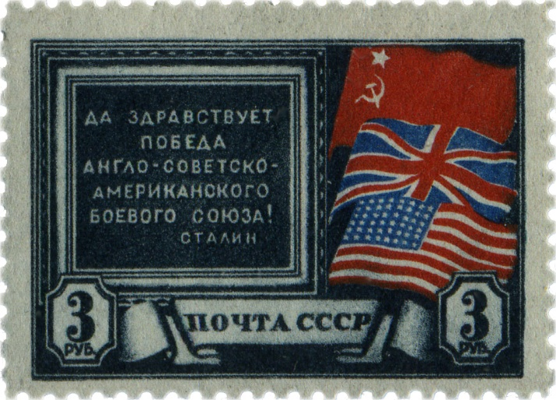
1. Укажите событие, которому они были посвящены (дата, название события).
_____________________________________
2. Найдите в экспозиции информацию, связанную с этим событием, укажите название экспоната.
________________________________________________________________________________________________________________________________________
3. Подумайте, по каким причинам после войны эти марки были изъяты из продажи. ____________________________________________________________

Ответ: марки посвящены созданию антигитлеровской коалиции. Речь идет о Тегеранской конференции (28 ноября – 1 декабря 1943 года). На марках изображены государственные флаги СССР, Великобритании и США. Текст: «Да здравствует победа англо-советско-американского военного союза! Сталин».
После войны марки по политическим соображениям (в связи с начавшейся «холодной войной») были изъяты из продажи.

Зал Воинской Славы
Задание № 12. В зале Воинской Славы представлены города-герои. Определите на карте их местоположение. Обозначьте современную границу РФ, выделите те города-герои, у которых впоследствии изменились названия.
Ответ:
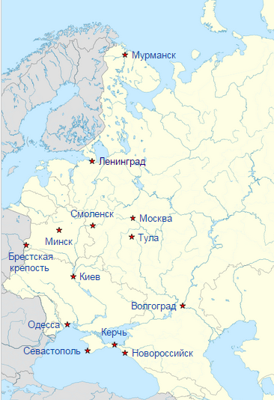

Итоговое задание
Вы познакомились с материалами музейной экспозиции, которые раскрывают содержание и значение событий Великой Отечественной войны. Проанализируйте полученную информацию и запишите те «слагаемые Великой Победы», которые, на ваш взгляд, оказали наибольшее влияние в ходе войны. В случае необходимости вам нужно будет, используя конкретные исторические примеры, аргументировать, почему вы выбрали именно эти «слагаемые».

Практико-ориентированные задания
Задание № 1. За годы Великой Отечественной войны в Советском Союзе вышли из печати более 150 почтовых миниатюр. 12 августа 1941 года трёхмиллионным тиражом издается первая советская марка «Будь героем!».
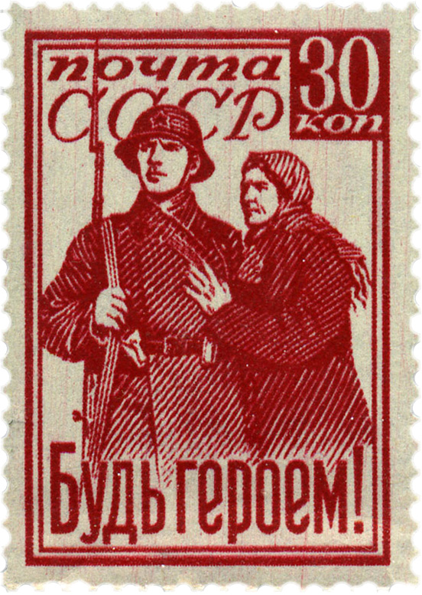
- Используя интерактивные карты в экспозиции музея, установите территории, захваченные гитлеровской армией на период 12 августа 1941 года. (Белоруссия, большая часть Украины, Прибалтика).
- Установите причины, из-за которых эта марка сегодня считается наиболее редкой.
(Часть выпущенного тиража погибла еще в 1941 г. во время одной из бомбёжек Москвы. Также сказались неудачи первых недель войны, массовая эвакуация предприятий и населения в глубь страны, широкое распространение так называемых «треугольников» с адресом «Полевая почта №...», которые являлись франкированными и оплаты марками не требовали).

Марка «Будь героем!»
Задание № 2. На основе музейных экспонатов составьте необходимый комментарий к высказыванию английского премьер-министра У. Черчилля: «Три огромных сражения за Курск, Орел, Харьков, все проведенные в течение двух месяцев ознаменовали крушение германской армии на Восточном фронте».
1. Назовите период Великой Отечественной войны, во время которого прозвучало данное высказывание.
____________________________________________________________________
2. Перечислите события данного периода.
____________________________________________________________________
3. Используя материалы экспозиции музея, приведите аргументы, подтверждающие мысль У. Черчилля (укажите названия экспонатов, составьте комментарии к ним).
________________________________________________________________________________________________________________________________________________________________________________________________________________________________________________________________________________
Задание № 3. Изучите данные таблицы о стоимости вооружения в СССР в 1945 году. Определите, в какую сумму обходилось казне производство танков и самолетов. Информацию внесите в таблицу.
Найдите в экспозиции данные о количестве произведенного стрелкового оружия за 1945 год, рассчитайте общую стоимость этого вида вооружения.

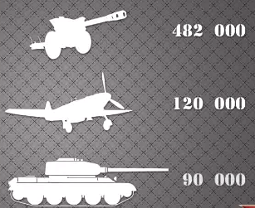 | 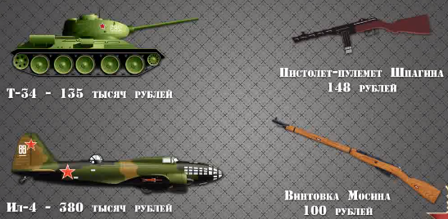
танки | 12 150 000 000
самолеты | 45 600 000 000
стрелковое оружие

Известно, что к 1945 году расходы СССР на войну составили $93 млрд. Сравните этот показатель с другими государствами: Германия – $48 млрд; Франция –
$21 млрд; Великобритания – $7 млрд. Сделайте соответствующие выводы. Обоснуйте траты Советского Союза.
Ответ: это больше расходов Германии в 1,9 раза; Франции – в 4,4 раза; Великобритании – в 13,2 раза (на вооружение и содержание армии в СССР из $93 млрд тратилось до 70%). Средства тратились на содержание самой многочисленной армии в Европе, на освободительный поход Красной армии, на оборону и вооружение.

